**Interactivo F7: Doble menú con fichas**

**\*** Nombre del guión a que corresponde el ejercicio

Lógica y teoría de conjuntos

**DATOS DEL RECURSO**

**\*** Título del recurso (**65** caracteres máx.)

CONJUNTOS

**\*** Descripción del recurso

Este recurso permite al estudiante consolidar un repaso sobre las clases de conjuntos y las operaciones entre conjuntos

**\*** Palabras clave del recurso (separadas por comas ",")

Conjuntos, clases de conjuntos, operaciones entre conjuntos, conjunto vacío, conjunto unitario, conjunto universal, conjunto finito, conjunto infinito, unión, intersección, diferencia, diferencia simétrica, complemento.

**\*** Tiempo estimado (minutos)

10

**\*** Acción didáctica (indicar sólo una)

|  |  |  |  |  |  |  |  |
| --- | --- | --- | --- | --- | --- | --- | --- |
| Exposición | x | Ejercitación |  | Preguntas con respuesta libre |  | Juegos |  |
| Estudio |  | Proyecto |  | Evaluación |  | Generador de actividades |  |

**\*** Competencia (indicar sólo una)

|  |  |  |  |
| --- | --- | --- | --- |
| … en comunicación lingüística |  | … matemática | x |
| … en el conocimiento y la interacción con el mundo físico |  | Tratamiento de la información y competencia digital |  |
| … social y ciudadana |  | … cultural y artística |  |
| … para aprender a aprender |  | Autonomía e iniciativa personal |  |

**\*** Tipo de Media (indicar sólo una)

|  |  |  |  |  |  |  |  |
| --- | --- | --- | --- | --- | --- | --- | --- |
| Secuencia de imágenes |  | Video |  | Animación |  | Interactivo | x |
| Actividad |  | Web |  | Mapa conceptual |  | Audio |  |
| Texto |  | Imagen |  | Documento |  |  |  |

**\*** Nivel del ejercicio, 1-Fácil, 2-Medio ó 3-Difícil

2

**FICHA DEL PROFESOR**

**Objetivo**

Por medio de este interactivo, los alumnos recordarán las clases de conjuntos vistos desde la primaria y distinguirán las operaciones entre conjuntos.

**Propuesta**

Antes de la presentación

Para iniciar se les pedirá que recuerden las clases de conjuntos, con algunos ejemplos de la vida cotidiana se les podrá hacer preguntas como

- Si se reúnen todos los libros de la biblioteca del colegio, ¿qué clase de conjunto obtendremos?

- ¿Cuántos alumnos hay en nuestra clase? ¿Qué conjunto formamos?

- ¿Cuántos granos de arena hay en todas las playas del mundo? ¿si se reúne que clase de conjunto formamos?

- ¿Cuántos huevos coloca una vaca? ¿Qué clase de conjunto se forma con esta pregunta?

- ¿Si reunimos todas las consonantes, que les falta para completar el abecedario?

Pide a los alumnos que busquen otros ejemplos en los que intervengan conjuntos, ya sean numéricos o de otros tipo, desde el vacío hasta el conjunto infinito. De esta manera, tomarán conciencia de que los conjuntos están en todas partes y se pueden agrupar de diversas maneras.

Durante la presentación

El interactivo plantea las clases de conjuntos. Durante la exposición se proponen los siguientes ejemplos.

* Vacio
* Unitario
* Finito
* Infinito
* Universal

Para que el aprovechamiento de este interactivo sea más significativo, los alumnos pueden proponer otros ejemplos y decir qué uso tienen, lo que puede también puede ampliarse con información adicional.

Por otra parte se encuentran las operaciones entre conjuntos y sus respectivos ejemplos:

* Unión
* Intersección
* Diferencia
* Diferencia simétrica
* Complemento

Proponga actividades de representar gráficamente por medio de diagramas de Venn diversas actividades con conjuntos propuestos por los estudiantes.

Por ejemplo, este recurso se puede ampliar con el contenido del PDF “conjuntos para la educación básica” de la Universidad de Chile que gira en torno a la identificación y operaciones de conjuntos [[ver]](http://ww2.educarchile.cl/UserFiles/P0001/File/CR_Articulos/Libro%20de%20CONJUNTOS.pdf)

**FICHA DEL ALUMNO**

Los conjuntos: sus clases y operaciones

Un conjunto es una reunión de elementos que poseen una o varias características en común .

¡Recuerda!

Existen diversas clases de conjuntos

ejemplos.

* Vacio
* Unitario
* Finito
* Infinito
* Universal

Por otra parte se encuentran las operaciones entre conjuntos:

* Unión
* Intersección
* Diferencia
* Diferencia simétrica
* Complemento

Lo anterior puede ser representado por medio de diagramas de Venn.

Descarga el contenido del PDF “conjuntos para la educación básica” para conocer más sobre en identificación y operaciones de conjuntos [[ver]](http://ww2.educarchile.cl/UserFiles/P0001/File/CR_Articulos/Libro%20de%20CONJUNTOS.pdf)

**DATOS DEL INTERACTIVO**

**MENÚ**

**\*** Número de imágenes del menú (**mín. 2 – máx. 8**) PARA CADA IMAGEN DE ESTE INCISO COPIA LOS SIGUIENTES CUATRO BLOQUES *IMAGEN #...* , *SUBMENÚ*… , *SUB IMAGEN #*... Y *FICHA # …*

2

**\*** Título (**65** caracteres máx.) COPIA EL TÍTULO DEL RECURSO PARA EL TÍTULO DEL INTERACTIVO AL MENOS QUE SEA DIFERENTE. RECUERDA EL TÍTULO NO DEBE REBASAR LOS 65 CARACTERES.

CONJUNTOS

**\*** Instrucción (**68** caracteres máx.)

**IMAGEN** 1 DEL MENÚ

**\*** Imagen del menú:

**\*** Nombre de archivo Shutterstock o descripción de ilustración a crear



P

[98130170](http://www.shutterstock.com/pic-98130170/stock-vector-pattern-star.html?src=_7FVk9pJp6LA-xTEsohbvg-1-44) esta imagen debe ir con un contorno ovalado u la letra E por fuera indicando el nombre del conjunto

**\*** Nombre de archivo codificado (ejemplo, CI_S3_G1_REC10_F1)

OPCIONAL Pie de imagen (**48** caracteres máx., se puede usar cursivas)

CLASES DE CONJUNTOS

**SUBMENÚ** DE IMAGEN 1

**\*** Número de sub imágenes del submenú (**mín. 2 – máx. 8**) PARA CADA SUB IMAGEN DE ESTE INCISO COPIA LOS SIGUIENTES DOS BLOQUES *SUB IMAGEN #*... Y *FICHA # ….*

5

**\*** Título (**65** caracteres máx.)

Clasificación de conjuntos

**\*** Instrucción (**68** caracteres máx.)

Selecciona una imagen

**SUB IMAGEN** 1 DEL SUBMENÚ

**\*** Sub Imagen del submenú:

**\*** Nombre de archivo Shutterstock o descripción de ilustración a crear

**\*** Nombre de archivo codificado (ejemplo, CI_S3_G1_REC10_F1)

 Debe ir una imagen que muestre o indique vacio

OPCIONAL Pie de imagen (**48** caracteres máx., se puede usar cursivas)

VACIO

**\*** Número de fichas del Sub Imagen (**mín. 1 – máx. 6**) PARA CADA FICHA DE ESTE INCISO COPIA EL SIGUIENTE BLOQUE *FICHA #...1*

**FICHA** 1 DE SUB IMAGEN 1

**\*** Título de la ficha (**58** caracteres máximo)

CONJUNTO VACIO

**\*** Texto

Un conjunto que no tenga elementos se llama **conjunto vacío** y se representa por el símbolo Ø.

Así, por ejemplo, el conjunto formado por todos los números mayores que seis, que se pueden obtener al lanzar un dado, es vacío.

En matemáticas, para indicar que un objeto **no existe** se representa simbólicamente por x ϵ Ø.

**\*** Imagen 1 de ficha:

**\*** Nombre de archivo Shutterstock o descripción de ilustración a crear

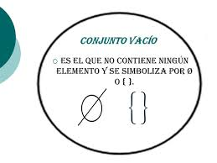

**\*** Nombre de archivo codificado (ejemplo, CI_S3_G1_REC10_F1)

Pie de imagen 1 (**140** caracteres máx., se puede usar cursivas)

Imagen 2 de ficha (borrar si no se ocupa):

**\*** Nombre de archivo Shutterstock o descripción de ilustración a crear

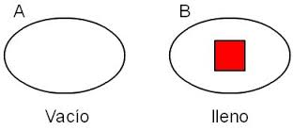

**\*** Nombre de archivo codificado (ejemplo, CI_S3_G1_REC10_F1)

Pie de imagen 1 (**140** caracteres máx., se puede usar cursivas)

Conjunto vacío vs conjunto lleno

**SUB IMAGEN** 2 DEL SUBMENÚ

**\*** Sub Imagen del submenú:

**\*** Nombre de archivo Shutterstock o descripción de ilustración a crear

**\*** Nombre de archivo codificado (ejemplo, CI_S3_G1_REC10_F1)



Debe ir una imagen que muestre o indique conjunto unitario

OPCIONAL Pie de imagen (**48** caracteres máx., se puede usar cursivas)

UNITARIO

**\*** Número de fichas del Sub Imagen (**mín. 1 – máx. 6**) PARA CADA FICHA DE ESTE INCISO COPIA EL SIGUIENTE BLOQUE *FICHA #...1*

**FICHA** 1 DE SUB IMAGEN 1

**\*** Título de la ficha (**58** caracteres máximo)

CONJUNTO UNITARIO

**\*** Texto

En la teoría de conjuntos se define como **conjunto unitario** a aquel que está formado por un solo elemento.

Las propiedades con las que cuenta un **conjunto unitario** son:

* La cardinalidad, el número de elementos distintos que posee un conjunto, es uno. Esto significa que independientemente del número de objetos que tenga el conjunto si todos son iguales entonces su cardinalidad es uno y se trata de un **conjunto unitario**.
* La intersección entre dos conjuntos unitarios es el conjunto vacío o un conjunto unitario.
* Si dos conjuntos tienen un solo elemento en común su intersección es un **conjunto unitario**.
* Solamente tiene dos subconjuntos, el conjunto vacío y él mismo.

**\*** Imagen 1 de ficha:

**\*** Nombre de archivo Shutterstock o descripción de ilustración a crear



T

**\*** Nombre de archivo codificado (ejemplo, CI_S3_G1_REC10_F1)

Pie de imagen 1 (**140** caracteres máx., se puede usar cursivas)

Conjunto unitario T

**FICHA** 2 DE SUB IMAGEN 1

**\*** Título de la ficha (**58** caracteres máximo)

EJEMPLO DE CONJUNTO UNITARIO

**\*** Texto

El conjunto de Satélites naturales del planeta Tierra es un conjunto unitario formado por la Luna.

El conjunto de mamíferos que nacen en un huevo es un conjunto unitario formado por el ornitorrinco.

El conjunto {5 +2, 8 – 1, 7} es un conjunto unitario cuyo único elemento es el número 7.

Si A = {1, 3, 0, 7, 9} y B = {3, 11, 15} entonces la intersección entre A y B es el conjunto unitario {3}.

**\*** Imagen 2 de ficha:

**\*** Nombre de archivo Shutterstock o descripción de ilustración a crear



Z

**\*** Nombre de archivo codificado (ejemplo, CI_S3_G1_REC10_F1)

Pie de imagen 1 (**140** caracteres máx., se puede usar cursivas)

Conjunto unitario Z

**SUB IMAGEN** 3 DEL SUBMENÚ

**\*** Sub Imagen del submenú:

**\*** Nombre de archivo Shutterstock o descripción de ilustración a crear

**\*** Nombre de archivo codificado (ejemplo, CI_S3_G1_REC10_F1)



**15148279** Debe ir un contorno en la imagen que muestre o indique conjunto finito, con la letra F en mayuscula por fuera indicando el nombre del conjunto

OPCIONAL Pie de imagen (**48** caracteres máx., se puede usar cursivas)

FINITO

**\*** Número de fichas del Sub Imagen (**mín. 1 – máx. 6**) PARA CADA FICHA DE ESTE INCISO COPIA EL SIGUIENTE BLOQUE *FICHA #...1*

**FICHA** 1 DE SUB IMAGEN 1

**\*** Título de la ficha (**58** caracteres máximo)

CONJUNTO FINITO

**\*** Texto

Conjunto en el que el número de elementos es limitado, contable. Es decir que tiene fin.

Por ejemplo, el conjunto de "los días de la semana" es un conjunto finito, ya que sólo tiene 7 miembros.

**\*** Imagen 1 de ficha:

**\*** Nombre de archivo Shutterstock o descripción de ilustración a crear

 La imagen debe ir en un contorno cuadrado con la letra mayúscula W indicando el nombre del conjunto

**\*** Nombre de archivo codificado (ejemplo, CI_S3_G1_REC10_F1)

Pie de imagen 1 (**140** caracteres máx., se puede usar cursivas)

Conjunto finito W, con 8 elementos

**SUB IMAGEN** 4 DEL SUBMENÚ

**\*** Sub Imagen del submenú:

**\*** Nombre de archivo Shutterstock o descripción de ilustración a crear

**\*** Nombre de archivo codificado (ejemplo, CI_S3_G1_REC10_F1)

 La imagen debe ir en un contorno cuadrado con la letra mayúscula N indicando el nombre del conjunto.

OPCIONAL Pie de imagen (**48** caracteres máx., se puede usar cursivas)

INFINITO

**\*** Número de fichas del Sub Imagen (**mín. 1 – máx. 6**) PARA CADA FICHA DE ESTE INCISO COPIA EL SIGUIENTE BLOQUE *FICHA #...1*

**FICHA** 1 DE SUB IMAGEN 1

**\*** Título de la ficha (**58** caracteres máximo)

CONJUNTO INFINITO

**\*** Texto

Conjunto en el que el número de elementos es ilimitado.

El conjunto de los "números contables" {1, 2, 3, ...} es un conjunto infinito.

Otro ejemplo es el número de estrella del firmamento .

**\*** Imagen 1 de ficha:

**\*** Nombre de archivo Shutterstock o descripción de ilustración a crear

[98130170](http://www.shutterstock.com/pic-98130170/stock-vector-pattern-star.html?src=_7FVk9pJp6LA-xTEsohbvg-1-44) esta imagen debe ir con un contorno ovalado u la letra E por fuera indicando el nombre del conjunto

**\*** Nombre de archivo codificado (ejemplo, CI_S3_G1_REC10_F1)

Pie de imagen 1 (**140** caracteres máx., se puede usar cursivas)

Conjunto finito E, con infinitos elementos como lo son las estrellas

**SUB IMAGEN** 5 DEL SUBMENÚ

**\*** Sub Imagen del submenú:

**\*** Nombre de archivo Shutterstock o descripción de ilustración a crear

**\*** Nombre de archivo codificado (ejemplo, CI_S3_G1_REC10_F1)

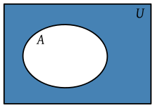

OPCIONAL Pie de imagen (**48** caracteres máx., se puede usar cursivas)

UNIVERSAL

**\*** Número de fichas del Sub Imagen (**mín. 1 – máx. 6**) PARA CADA FICHA DE ESTE INCISO COPIA EL SIGUIENTE BLOQUE *FICHA #...1*

**FICHA** 1 DE SUB IMAGEN 1

**\*** Título de la ficha (**58** caracteres máximo)

CONJUNTO UNIVERSAL

**\*** Texto

Cuando se está trabajando con conjuntos, los elementos se encuentran en un conjunto **“de orden superior”**, es decir, si se habla del conjunto de las letras de una palabra, se sobreentiende que el conjunto Universal o de referencia son todas las letras del abecedario.

Pero si se habla de los múltiplos de un número, se piensa en números naturales.

Por tanto siempre que se trabaja con conjuntos, se hacemos referencia a un conjunto que contiene a todos los elementos con los que se está trabajando. A ese conjunto lo llama **conjunto universal.**

El conjunto universal se suele representar por la letra U o bien por Ω.

**\*** Imagen 1 de ficha:

**\*** Nombre de archivo Shutterstock o descripción de ilustración a crear

 Debe ir por fuera de la imagen la letra U, y dentro encerrados tres elementos con la letra P, indicando un subconjunto

**\*** Nombre de archivo codificado (ejemplo, CI_S3_G1_REC10_F1)

Pie de imagen 1 (**140** caracteres máx., se puede usar cursivas)

Conjunto Universal U (Animales acuáticos)

**IMAGEN** 2 DEL MENÚ

**\*** Imagen del menú:

**\*** Nombre de archivo Shutterstock o descripción de ilustración a crear

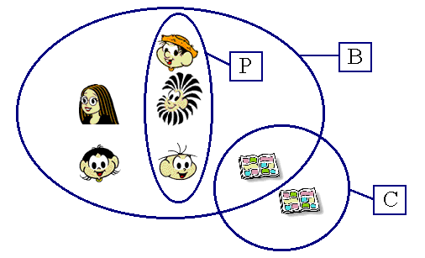Colocar diversos conjuntos entrelazados con dibujos dentro

**\*** Nombre de archivo codificado (ejemplo, CI_S3_G1_REC10_F1)

OPCIONAL Pie de imagen (**48** caracteres máx., se puede usar cursivas)

OPERACIONES ENTRE CONJUNTOS

**SUBMENÚ** DE IMAGEN 1

**\*** Número de sub imágenes del submenú (**mín. 2 – máx. 8**) PARA CADA SUB IMAGEN DE ESTE INCISO COPIA LOS SIGUIENTES DOS BLOQUES *SUB IMAGEN #*... Y *FICHA # ….*

5

**\*** Título (**65** caracteres máx.)

Operaciones con conjuntos

**\*** Instrucción (**68** caracteres máx.)

Seleccione una imagen

**SUB IMAGEN** 1 DEL SUBMENÚ

**\*** Sub Imagen del submenú:

**\*** Nombre de archivo Shutterstock o descripción de ilustración a crear

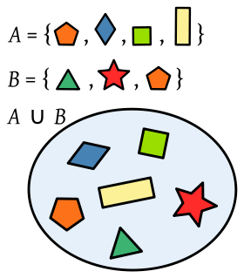

**\*** Nombre de archivo codificado (ejemplo, CI_S3_G1_REC10_F1)

OPCIONAL Pie de imagen (**48** caracteres máx., se puede usar cursivas)

UNION

**\*** Número de fichas del Sub Imagen (**mín. 1 – máx. 6**) PARA CADA FICHA DE ESTE INCISO COPIA EL SIGUIENTE BLOQUE *FICHA #...*

**FICHA** 1 DE SUB IMAGEN 1

**\*** Título de la ficha (**58** caracteres máximo)

UNION ENTRE CONJUNTOS

**\*** Texto

La UNION DE CONJUNTOS es la operación binaria, en la cual dos conjuntos cualesquiera, A y B, reunen sus elementos para formar otro conjunto U.

* El símbolo de la UNIÓN es: $∪$
* La unión del conjunto A y el conjunto B, se representa como: A $∪$ B

**\*** Imagen 1 de ficha:

**\*** Nombre de archivo Shutterstock o descripción de ilustración a crear

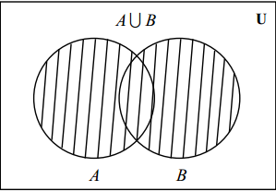

**\*** Nombre de archivo codificado (ejemplo, CI_S3_G1_REC10_F1)

Pie de imagen 1 (**140** caracteres máx., se puede usar cursivas)

A $∪$ B

**SUB IMAGEN** 2 DEL SUBMENÚ

**\*** Sub Imagen del submenú:

**\*** Nombre de archivo Shutterstock o descripción de ilustración a crear

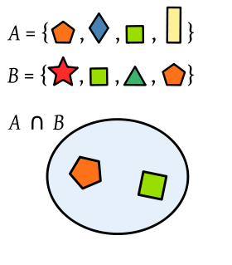

**\*** Nombre de archivo codificado (ejemplo, CI_S3_G1_REC10_F1)

OPCIONAL Pie de imagen (**48** caracteres máx., se puede usar cursivas)

INTERSECCION

**\*** Número de fichas del Sub Imagen (**mín. 1 – máx. 6**) PARA CADA FICHA DE ESTE INCISO COPIA EL SIGUIENTE BLOQUE *FICHA #...*

**FICHA** 1 DE SUB IMAGEN 1

**\*** Título de la ficha (**58** caracteres máximo)

INTERSECCION ENTRE CONJUNTOS

**\*** Texto

La intersección de dos o más conjuntos es el conjunto formado por los elementos que tiene en común ambos conjuntos. La intersección de A y B se denota A $∩$ B .

En el diagrama de Venn se representan primero todos los elementos de cada conjunto y luego se colorea la zona que pertenece a ambos conjuntos.

* El símbolo de la Intersección es: $∩$
* La intersección del conjunto A y el conjunto B, se representa como: A $∩$ B

**\*** Imagen 1 de ficha:

**\*** Nombre de archivo Shutterstock o descripción de ilustración a crear

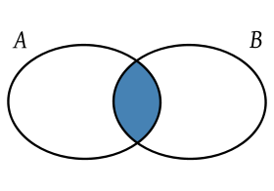

**\*** Nombre de archivo codificado (ejemplo, CI_S3_G1_REC10_F1)

Pie de imagen 1 (**140** caracteres máx., se puede usar cursivas)

A $∩$ B

**SUB IMAGEN** 3 DEL SUBMENÚ

**\*** Sub Imagen del submenú:

**\*** Nombre de archivo Shutterstock o descripción de ilustración a crear

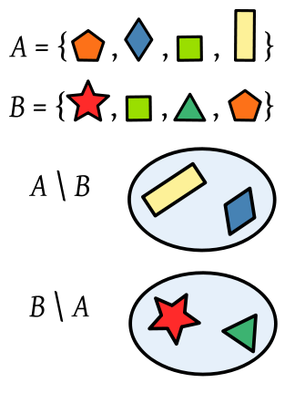

**\*** Nombre de archivo codificado (ejemplo, CI_S3_G1_REC10_F1)

OPCIONAL Pie de imagen (**48** caracteres máx., se puede usar cursivas)

DIFERENCIA

**\*** Número de fichas del Sub Imagen (**mín. 1 – máx. 6**) PARA CADA FICHA DE ESTE INCISO COPIA EL SIGUIENTE BLOQUE *FICHA #...*

1

**FICHA** 1 DE SUB IMAGEN 1

**\*** Título de la ficha (**58** caracteres máximo)

DIFERENCIA ENTRE CONJUNTOS

**\*** Texto

La diferencia del conjunto A menos B, es el conjunto formado por los elementos que están en A y no están en B.

* El símbolo de la diferencia es: $-$
* La diferencia del conjunto A y el conjunto B, se representa como: A $-$ B

**\*** Imagen 1 de ficha:

**\*** Nombre de archivo Shutterstock o descripción de ilustración a crear

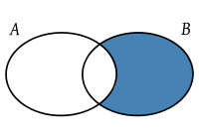

**\*** Sub Imagen del submenú:

**\*** Nombre de archivo Shutterstock o descripción de ilustración a crear

**\*** Nombre de archivo codificado (ejemplo, CI_S3_G1_REC10_F1)

OPCIONAL Pie de imagen (**48** caracteres máx., se puede usar cursivas)

DIFERENCIA

**SUB IMAGEN** 4 DEL SUBMENÚ

**\*** Sub Imagen del submenú:

**\*** Nombre de archivo Shutterstock o descripción de ilustración a crear

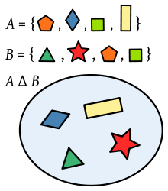

**\*** Nombre de archivo codificado (ejemplo, CI_S3_G1_REC10_F1)

OPCIONAL Pie de imagen (**48** caracteres máx., se puede usar cursivas)

DIFERENCIA SIMETRICA

**\*** Número de fichas del Sub Imagen (**mín. 1 – máx. 6**) PARA CADA FICHA DE ESTE INCISO COPIA EL SIGUIENTE BLOQUE *FICHA #...*

1

**FICHA** 1 DE SUB IMAGEN 1

**\*** Título de la ficha (**58** caracteres máximo)

DIFERENCIA SIMETRICA ENTRE CONJUNTOS

**\*** Texto

La DIFERENCIA SIMÉTRICA DE CONJUNTOS es la operación, en la cual dos conjuntos, A y B, especifican cuales elementos NO SON COMUNES formando un nuevo conjunto llamado DIFERENCIA SIMÉTRICA.

* El símbolo de la diferencia simétrica es: $∆$
* La diferencia simétrica del conjunto A y el conjunto B, se representa como: A $∆$ B

**\*** Imagen 1 de ficha:

**\*** Nombre de archivo Shutterstock o descripción de ilustración a crear

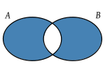

**\*** Sub Imagen del submenú:

**\*** Nombre de archivo Shutterstock o descripción de ilustración a crear

**\*** Nombre de archivo codificado (ejemplo, CI_S3_G1_REC10_F1)

OPCIONAL Pie de imagen (**48** caracteres máx., se puede usar cursivas)

DIFERENCIA SIMETRICA

**SUB IMAGEN** 5 DEL SUBMENÚ

**\*** Sub Imagen del submenú:

**\*** Nombre de archivo Shutterstock o descripción de ilustración a crear

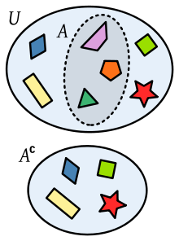

**\*** Nombre de archivo codificado (ejemplo, CI_S3_G1_REC10_F1)

OPCIONAL Pie de imagen (**48** caracteres máx., se puede usar cursivas)

COMPLEMENTO

**\*** Número de fichas del Sub Imagen (**mín. 1 – máx. 6**) PARA CADA FICHA DE ESTE INCISO COPIA EL SIGUIENTE BLOQUE *FICHA #...*

1

**FICHA** 1 DE SUB IMAGEN 1

**\*** Título de la ficha (**58** caracteres máximo)

COMPLEMENTO DE UN CONJUNTO

**\*** Texto

Es lo que falta al conjunto para ser igual al **Conjunto Universal (U)**

* El símbolo del complemento de A es: $A´$
* El complemento del conjunto A, se representa como: A´

**\*** Imagen 1 de ficha:

**\*** Nombre de archivo Shutterstock o descripción de ilustración a crear

**\*** Sub Imagen del submenú:

**\*** Nombre de archivo Shutterstock o descripción de ilustración a crear

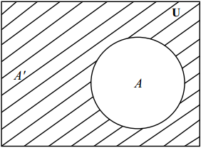

**\*** Nombre de archivo codificado (ejemplo, CI_S3_G1_REC10_F1)

OPCIONAL Pie de imagen (**48** caracteres máx., se puede usar cursivas)

COMPLEMENTO DE UN CONJUNTO